MỤC LỤC
1. GIỚI THIỆU 2
1.1. Mục đích của tài liệu 2
1.2. Phạm vi tài liệu 2
2. YÊU CẦU 2
2.1. Hệ thống 2
3. THIẾT KẾ HỆ THỐNG 2
3.1. Cấu trúc của API 2
3.2. Công nghệ sử dụng 2
4. CÀI ĐẶT HỆ THỐNG 3
4.1. Cấu trúc thư mục hệ thống 3
4.3. Cách cài đặt và chạy chương trình 4
4.3.1 Cài đặt 4
4.3.2 API 4
4.3.2.1 API upload file 5
4.3.2.2 API xóa file 5

1. GIỚI THIỆU

1.1. Mục đích của tài liệu
Tài liệu mô tả cách upload và quản lý file mp3 trên Google Cloud Storage.

1.2. Phạm vi tài liệu
Tài liệu được áp dụng cho API MediaHub, upload nhạc lên Google Cloud Storage để lưu trữ sau khi bóc tách metadata.

2. YÊU CẦU

2.1. Hệ thống
- Cho phép upload file nhạc .mp3 lên Google Cloud Storage.
- Nhạc được phân loại vào folder theo định dạng năm/tháng/tên file – thời gian upload.
- Cho phép xóa một file nhạc.

3. THIẾT KẾ HỆ THỐNG

3.1. Cấu trúc của API
API gồm 1 route là:
- /upload: Tải file nhạc lên Google Cloud Storage
  - Người dùng tải lên tối đa 100 file nhạc, hệ thống sẽ upload lên Google Cloud Storage.
- /upload/delete: Xóa file trong bucket
  - Người dùng gửi lên đường dẫn file trong bucket, hệ thống sẽ xóa file đó trên Google Cloud Storage.

3.2. Công nghệ sử dụng
- Server sử dụng NodeJS

4. CÀI ĐẶT HỆ THỐNG

4.1. Cấu trúc thư mục hệ thống
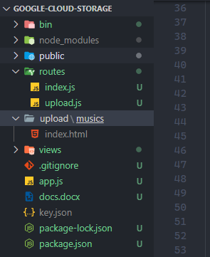
Cấu trúc thư mục hệ thống
- Thư mục routes: chứa các file router xử lý
  - upload.js: chứa routes và controllers cho tác vụ upload.
- Thư mục upload: chứa tạm thời các file được up lên, sau đó chuyển qua Google Cloud Storage.

4.3. Cách cài đặt và chạy chương trình

4.3.1 Cài đặt
- cd đến thư mục
- chạy lệnh npm install để cài đặt các packages cần thiết
- Copy file key từ Google Cloud Storage bỏ vào trong thư mục với tên là key.json
- Chạy server bằng lệnh npm start
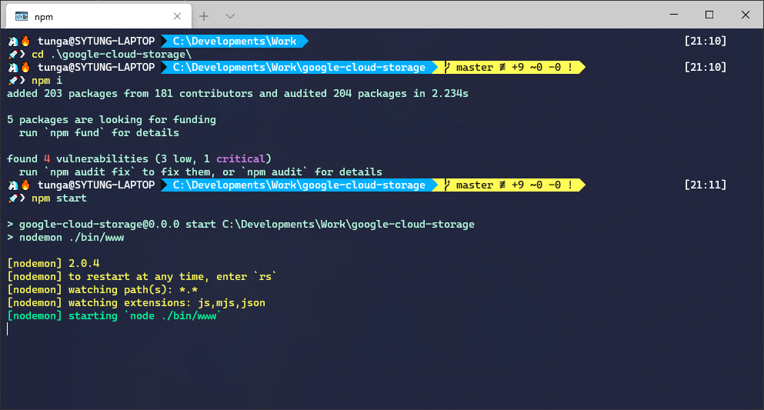
Khởi chạy server

4.3.2 API
Dưới đây là ví dụ kiểm tra API bằng Postman, gồm các trường cần thiết để gửi lên.

4.3.2.1 API upload file

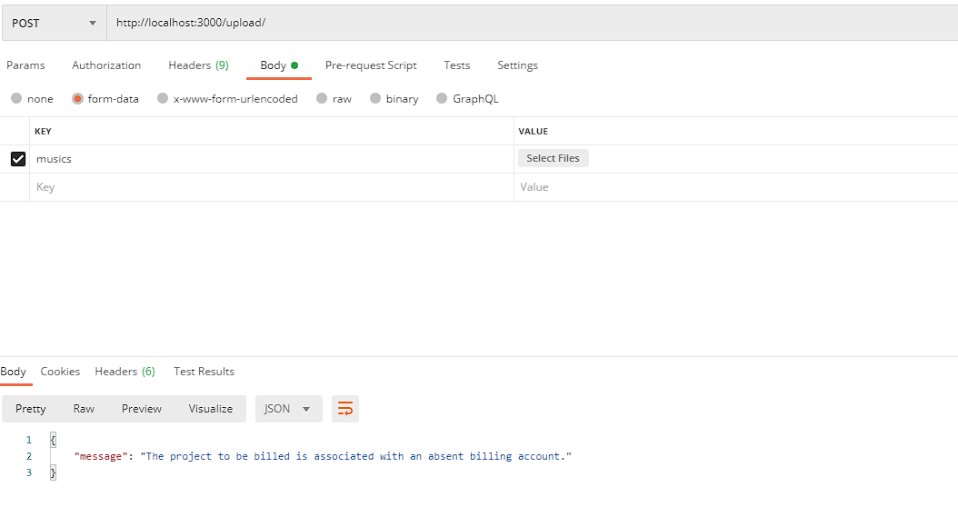
4.3.2.2 API xóa file
